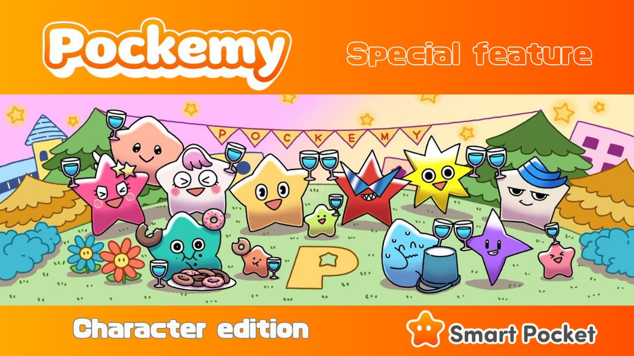

**Pockemy Speciale: "Edizione Personaggi"**

**Ciao famiglia SP!  
Oggi vi presentiamo un approfondimento sul popolare personaggio "Pockemy", che sta facendo scalpore non solo nei manga e negli anime, ma anche nel PFP Gacha dell'app "Smart Pocket"!**

# Cos'è Pockemy?

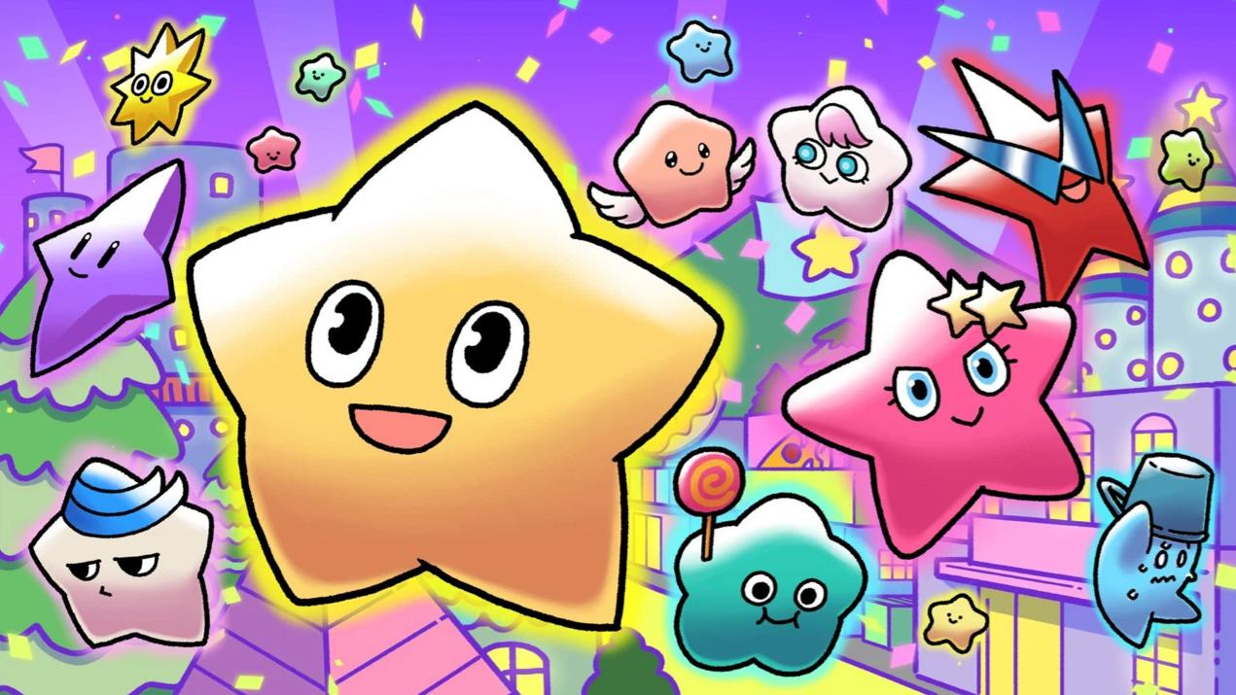  
  
Pockemy è un personaggio con un tema a forma di stella, ambientato in una bellissima città da qualche parte nell'universo. La storia racconta una vita quotidiana gioiosa e tranquilla, popolata da personaggi unici e adorabili.  
  
Per ora, solo una parte di questo mondo è stata rivelata, ma le aspettative per il futuro sono altissime!

# Presentazione dei personaggi

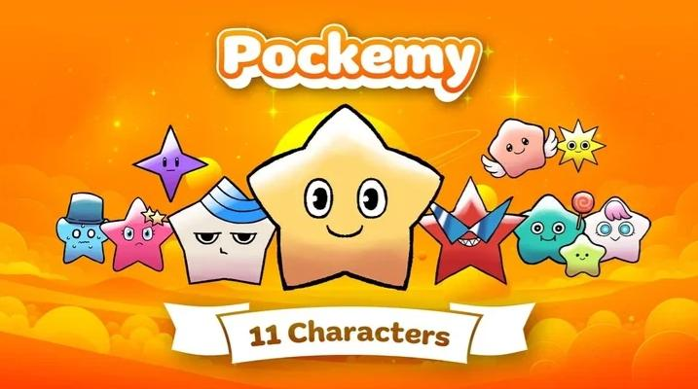  
  
"Pockemy" ha un totale di 11 personaggi! Oltre all'iconico "Pockemy", troviamo "Yami", "Fushigi", "Muteki", "Kuishinbo", "Aniki", "Chibikko", "Bibiri", "Tsuntsun", "Futekusare" e "Shinratsu".  
  
Escluso Pockemy, i nomi degli altri personaggi descrivono tratti della personalità umana, che si riflettono nei loro comportamenti. Tutti i personaggi trasmettono un forte senso di umanità, con espressioni vivaci e scene comiche che li rendono estremamente affascinanti.  
  
Con così tanta varietà, sicuramente troverai il tuo preferito!

# Pockemy

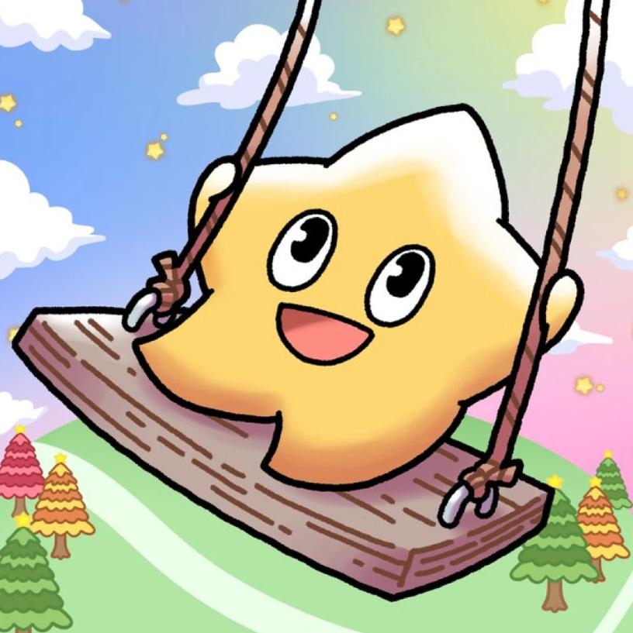  
  
Pockemy è il personaggio ufficiale di "Smart Pocket". È pieno di energia, innocente e molto curioso. Come un bambino delle scuole elementari con un forte senso della giustizia, commette molti errori, ma non se ne preoccupa affatto.

# Yami

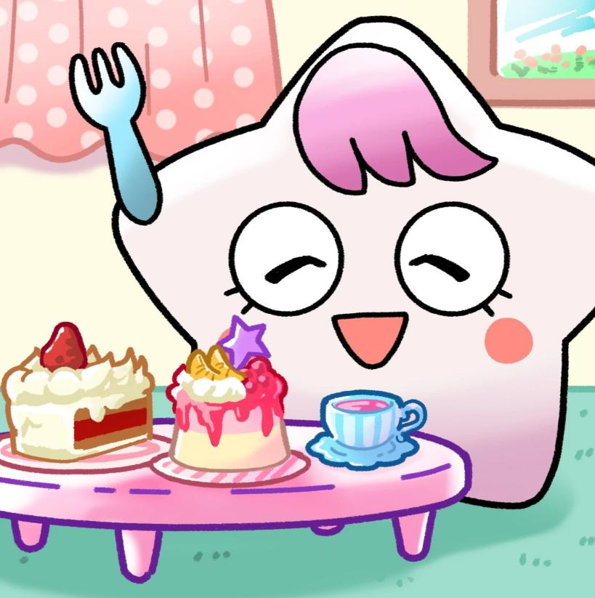  
  
Di solito è gentile e sorridente, simile a una giovane donna raffinata, ma quando si arrabbia, i suoi occhi diventano taglienti e entra in "modalità oscura". In questo stato, pronuncia frasi velenose senza sosta, ma ritorna normale dopo aver mangiato qualcosa di dolce.

# Fushigi

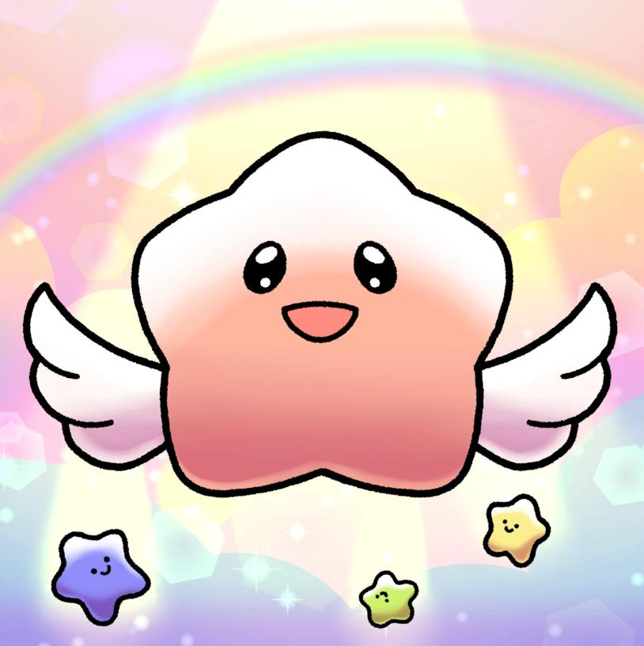  
  
Sembra sempre assorta nei suoi pensieri e ascolta con uno sguardo intenso, ma in realtà non presta attenzione. Dice spesso cose incomprensibili, ma a volte prevede il futuro, quindi tutti tengono d'occhio le sue parole.

# Muteki

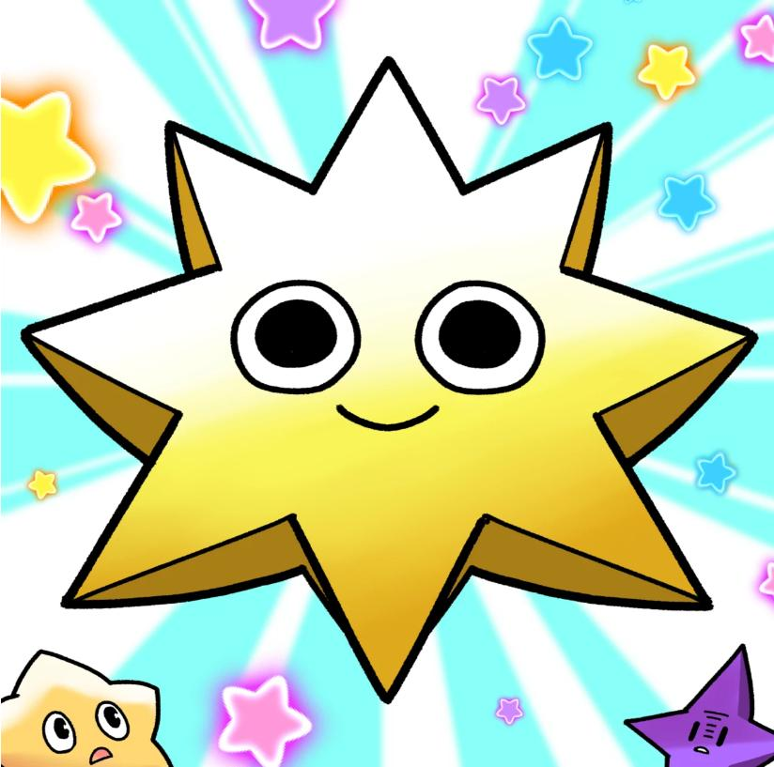

Crede fermamente nella sua assoluta invincibilità e non dubita mai di se stesso. Forse grazie alla sua calma, è generoso e non si arrabbia mai. Sorride sempre, ha uno sguardo deciso, una voce potente e un fisico robusto.

# Kuishinbo

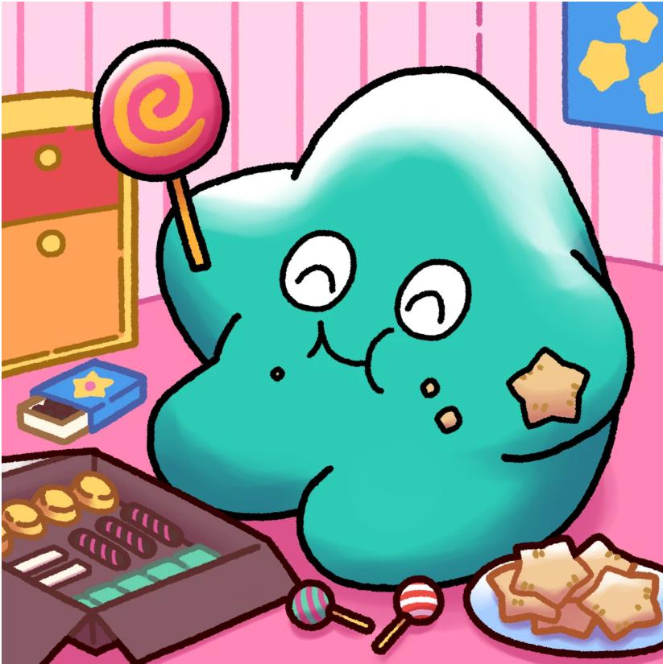

Pensa sempre al cibo. Quando è sazio, è allegro, ma quando ha fame, diventa cupo. Ha un legame emotivo molto forte con il cibo e può cambiare personalità—arrabbiarsi o persino piangere—per una questione culinaria.

# Aniki

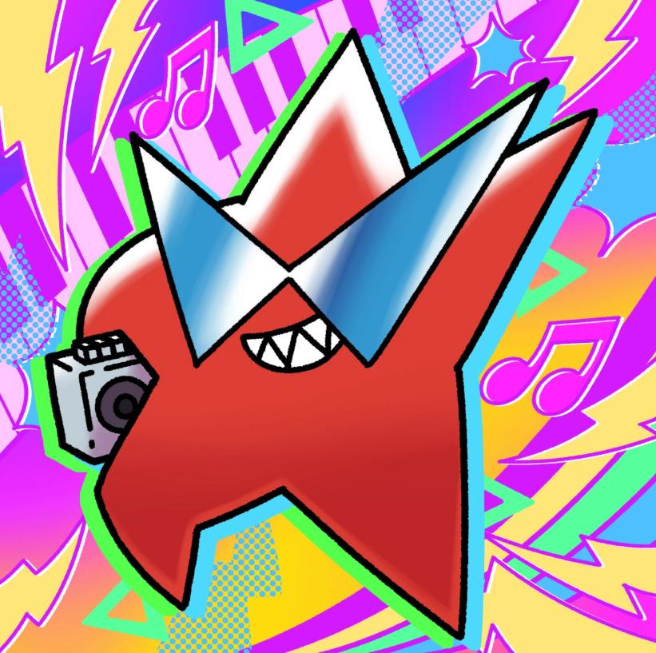

È forte e aggressivo, il "fratello maggiore" di tutti. È amato da tutti, ma non mostra mai debolezza. In realtà, ha poca fiducia in se stesso e maschera questa insicurezza con un atteggiamento forte.

# Chibikko

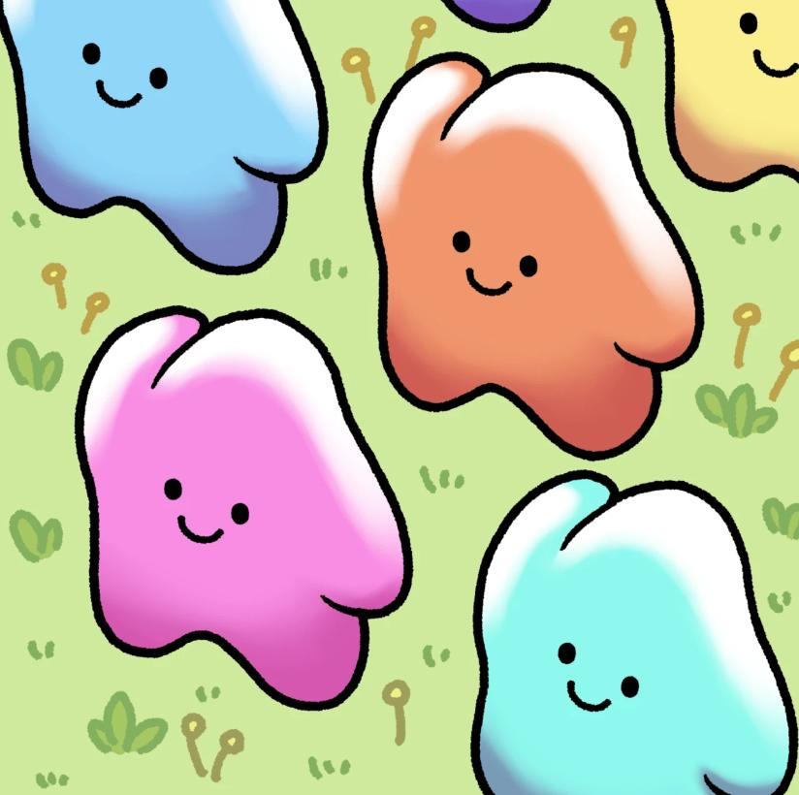

Sono personaggi molto piccoli e numerosi, simili a bambini di tre anni. La loro innocenza li porta talvolta a dire cose molto dirette. Quando si riuniscono, la loro presenza può risultare opprimente.

# Bibiri



È sempre spaventato e tende a nascondersi dietro gli oggetti. È così timido da non riuscire a parlare con sicurezza e si scusa immediatamente quando qualcuno gli si rivolge.

# Tsuntsun

  
  
Un personaggio "tsundere" che piange spesso. Molto emotivo, si imbarazza e si arrabbia facilmente. Anche se a volte sembra capriccioso, in realtà è gentile e sempre pronto ad aiutare chi è in difficoltà.

# Futekusare



Ha un atteggiamento cupo e sarcastico, critica gli altri spesso, ma si deprime molto quando viene criticato a sua volta.

# Shinratsu

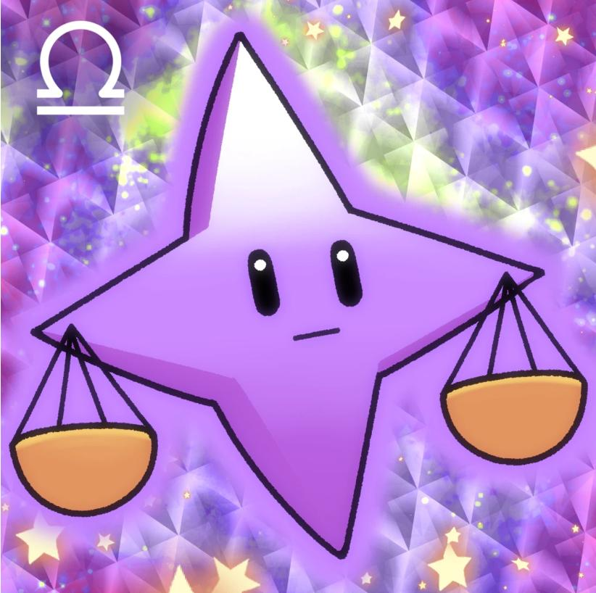

Ama sottolineare gli errori altrui e fare commenti pungenti. Sa di essere fastidioso e quando si tratta di sport, diventa improvvisamente esitante.

# Rivale o amico? Ecco "Holy"

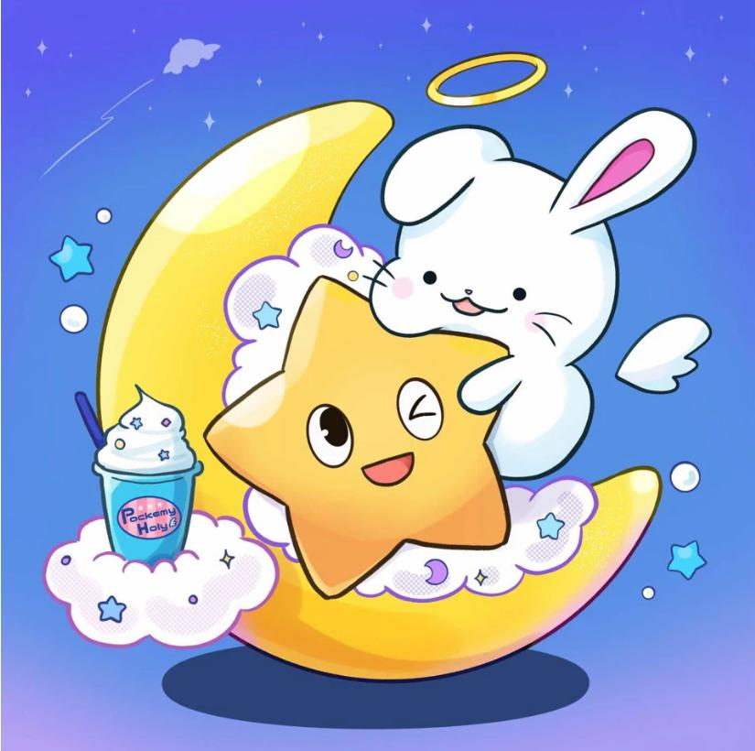  
  
Non si sa ancora molto su "Holy", ma sembra destinato a diventare un personaggio chiave all'interno di "Pockemy" e "Smart Pocket".  
  
Inoltre, è incredibilmente carino!  
  
Non è una sorpresa, dato che il design è stato realizzato dal maestro del kawaii, @shoot_down_UFO! Rimanete sintonizzati per un approfondimento speciale su "Holy"!

# Il team di creatori geniali

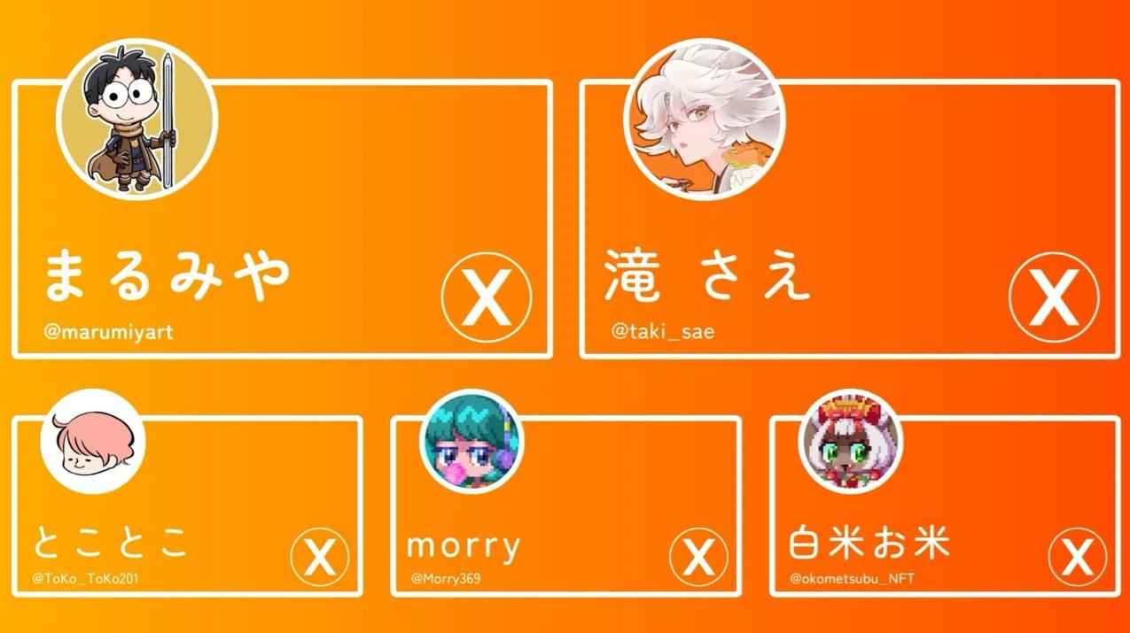  
  
L'affascinante mondo di "Pockemy" è stato creato dal brillante team di "Japan NFT Museum Editorial Team", guidato dalla caporedattrice Sae Taki. Questo gruppo è composto da artisti professionisti, ognuno con opere originali di successo. Oltre alle loro straordinarie capacità tecniche, sono anche eccellenti nel lavoro di squadra!

# Creatore principale: Marumiya

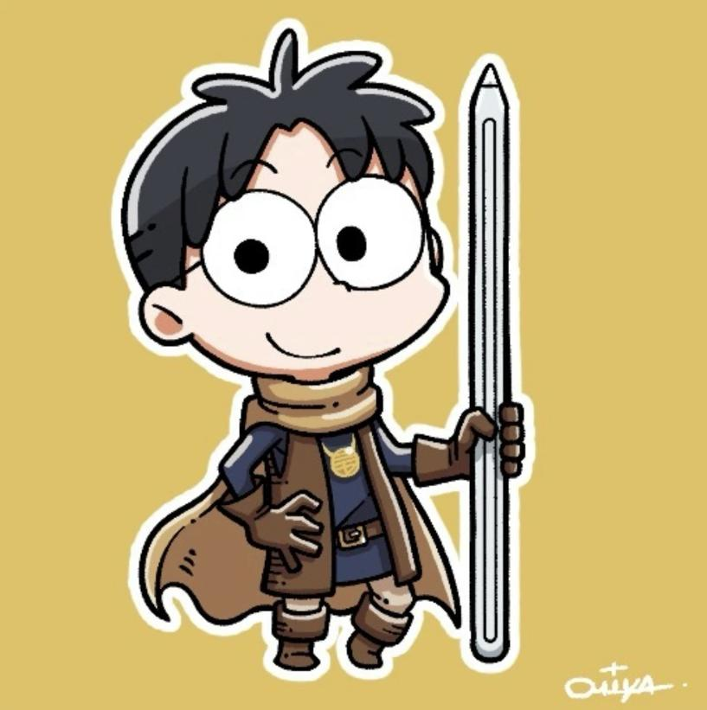

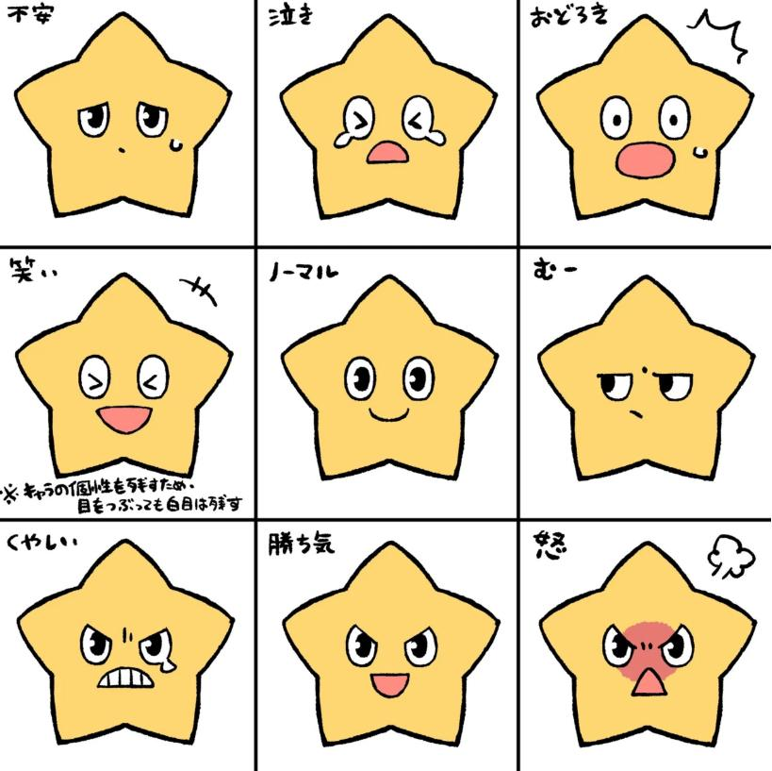

# Prossimamente: "Edizione Contenuti"

Nel prossimo numero, vi presenteremo i vari contenuti di "Pockemy", tra cui manga, anime, sticker LINE & Discord, PFP e sviluppi futuri.  
  
Restate sintonizzati!